Intencje Mszalne
Poniedziałek 05.05.2025
6.30 + Irena Fidelus (od sąsiadów z klatki nr 33)
18.00 ++ Wiktoria i Jan Łabuz
18.00 + Janina Mosio - greg.5
18.00 + Józef Klimkowicz (od męskiej Róży Różańcowej)
Wtorek 06.05.2025
6.30 + Irena Fidelus (od sąsiadów z ul. Więźniów Oświęcimia 37)
18.00 + Janina Mosio - greg.6
18.00 – O zdrowie i Boże błogosławieństwo dla Zofii, z dziękczynieniem za przeżyte lata (od Doroty i Mariana)
18.00 – O Boże błogosławieństwo, opiekę MB. Wspomożenia Wiernych dla ks. Andrzeja Anderwalda w pracy duszpasterskiej (od rodziny Pająk)
Środa 07.05.2025
6.30 + Irena Fidelus (od sąsiadów z ul. Więźniów Oświęcimia 39)
18.00 + Janina Mosio - greg.7
18.00 + Wanda Wolniewicz (od Agnieszki Wieciek z mężem i dziećmi)
18.00 + Zofia Kępczyk (od córki Małgorzaty z rodziną)
Czwartek 08.05.2025
6.30 + Wacława (f); + Edward Piusińscy (od córek)
18.00 + Janina Mosio - greg.8
18.00 ++ Stanisław i Stefania Dolina; + Władysław (syn)
18.00 + Zofia Kępczyk (od syna Rafała z żoną Iwoną)
Piątek 09.05.2025
6.30 + Maria Zielonka (od siostry, syna i całej rodziny)
18.00 + Janina Mosio - greg.9
18.00 + Zofia Kępczyk (od Żywego Różańca)
Sobota 10.05.2025
6.30 + Maria Zielonka (od rodziny Kuciel i Gardzina)
18.00 + Janina Mosio - greg.10
18.00 + Krzysztof Mazur
18.00 +Andrzej Ignatowski
11.05.2025 – IV Niedziela Wielkanocna
8.00 ++ Maria i Teofil Mozgała; + Anna (córka); + Stanisław (mąż)
10.00 - O Boże błogosławieństwo i opiekę MB. Wspomożenia Wiernych dla Parafian, Dobrodziejów i uczęszczających do naszego Kościoła
11.30 – W intencji dzieci przystępujących do I Komunii św.
18.00 + Janina Mosio – greg.11

Ogłoszenia Parafialne
III Niedziela Wielkanocy – 04.05.2025
Liturgiczne obchody w ciągu tygodnia:
a) we wtorek, 6 maja - święto Świętych apostołów Filipa i Jakuba
b) w czwartek, 8 maja - uroczystość św. Stanisława, Biskupa i męczennika, głównego Patrona Polski
1. W środę 7 maja, o godzinie 16:00 dzieci z klasy IV SP. będą miały próbę przed swoją Mszą Świętą dziękczynną z okazji rocznicy Pierwszej Komunii Świętej, która będzie sprawowana w sobotę 10 maja o godzinie 16:00.
2. W przyszłą niedzielę 11 maja, w naszej parafii o godzinie 11:30 dzieci klas trzecich Szkoły Podstawowej będą przeżywać Uroczystość Pierwszej Komunii Świętej.
3. Od następnej niedzieli rozpoczynamy Tydzień modlitw o powołania do służby w Kościele. Po każdej Mszy św. dobrowolną ofiarą do puszki będziemy mogli wesprzeć rozgłośnię diecezjalnego radia Anioł Beskidów
4. W środę, po wieczornej Mszy św. wystawienie Najświętszego Sakramentu, za wstawiennictwem św. Józefa, modlimy się w intencji małżeństw i rodzin.
5. Codziennie o godzinie 17:30 Serdecznie zapraszamy do udziału w nabożeństwach majowych, podczas których w sposób szczególny pragniemy dziękować Bogu za Dar Maryi, która pragnie nas wspierać Swoim wstawiennictwem.

Zachęcamy do lektury prasy katolickiej: Niedzieli, Gościa Niedzielnego
Wszystkim Ofiarodawcom i Dobrodziejom składamy serdeczne Bóg Zapłać! Życzymy dobrej i błogosławionej Niedzieli.

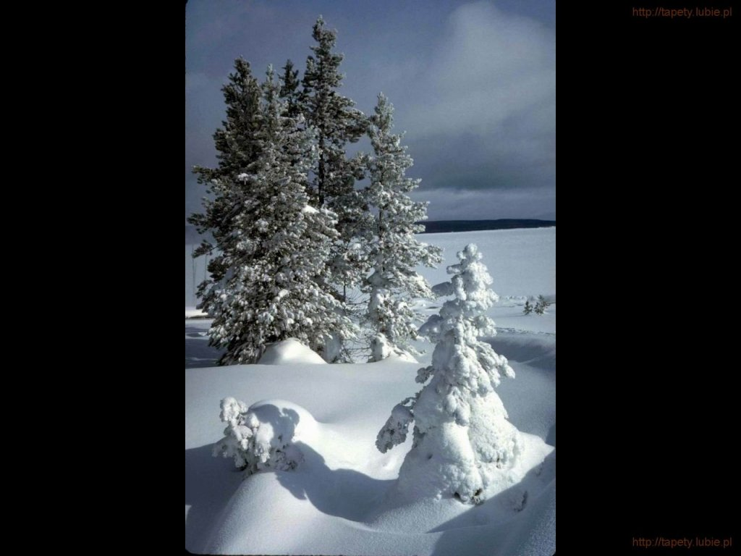
SALEZJAŃSKIE ZASOLE

Słowo na niedzielę.

Panie, Ty wiesz
Dzisiejsza Ewangelia składa się z dwóch jakby oddzielnych wątków: pierwszym jest cudowny połów ryb, drugim natomiast – rozmowa Jezusa z Piotrem. W rzeczywistości jednak wątki te nie tylko nie są od siebie oddzielone, ale wręcz ściśle do siebie należą. Łączy je osoba Piotra. Oba wydarzenia pokazują jego doświadczenie umacniającej i oczyszczającej obecności Zmartwychwstałego. Jezus ukazuje się Piotrowi, wkraczając w jego kolejną życiową porażkę. Mimo całego swojego rybackiego doświadczenia, Piotrowi nie udaje się połów, być może już któryś z kolei. W Ewangelii Janowej, w której zwyczajne wydarzenia nabierają znaczenia symboli i znaków, porażka Piotra jest symbolem życia według własnego pomysłu; życia nieskierowanego na Bożą obecność i nieliczącego się z nią. Nie musi to być od razu życie skierowane przeciwko Bogu, ale po prostu takie, w którym dla Boga nie pozostaje wiele miejsca. Jezus wkracza w to życie poprzez skierowane do Piotra i jego towarzyszy zaproszenie. Wystarczy, że je przyjmą, a wtedy pustka zapełnia się obfitością, którą trudno pomieścić. Piotr jest oszołomiony, gdy uświadamia sobie, że ten niezwykły niezasłużony dar pochodzi właśnie od Pana. Od tego Pana, którego niedawno się zaparł.
I właśnie wtedy Jezus konfrontuje Piotra z jego własną przeszłością. Czyni to z całą delikatnością, ale jednocześnie stanowczością, gdyż bez tej bolesnej konfrontacji przeszłość stałaby się dla Piotra kulą u nogi i źródłem życiowego rozgoryczenia. Jezus pyta go tylko o miłość. Nie pyta o to, jak Piotr mógł się tak właśnie zachować – wtedy, na dziedzińcu arcykapłana. Nie pyta, czy Piotr na pewno odczuwa wagę tamtych wydarzeń, czy żałuje i czy się wstydzi swojej lękliwej reakcji. Jezus doskonale zna całą nędzę Piotrowego serca i charakteru, z jego porywczymi deklaracjami, snami o potędze i fatalnymi reakcjami, które są w stanie zaprzepaścić wszystko, co dobre. Piotr został co dopiero obdarowany za darmo i dlatego może z całą szczerą do bólu bezradnością wyznać: „Panie Ty wszystko wiesz, Ty wiesz, że Cię kocham”.
Obydwa wątki dzisiejszej Ewangelii dotyczą każdego z nas. Zawsze, kiedy widzimy Boże obdarowanie, na które nie zasługujemy i kiedy z wielką wdzięcznością wyznajemy przed Nim naszą nędzę, ale też naszą miłość, zostaje na nowo oczyszczona i umocniona ta jedyna wieź, która daje prawdziwe życie: więź ze Zmartwychwstałym.
.

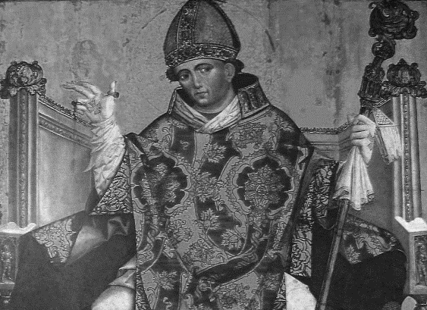
8 maja obchodzimy uroczystość św. Stanisława Biskupa, patrona Polski. Męczeńska śmierć biskupa krakowskiego z rąk króla Bolesława Śmiałego – która zaowocowała pozbawieniem go korony królewskiej i wygnaniem z kraju – stanowi milowy krok w budowaniu autonomii Kościoła w królestwie Piastów od władzy świeckiej oraz w definiowaniu misji „krytycznego sumienia”, jaką zawsze Kościół powinien zajmować wobec świata polityki. Przesłanie to jest aktualne także i dziś.
Stanisław ze Szczepanowa jako biskup zginął na polecenie króla Bolesława Śmiałego w 1079 r. najprawdopodobniej kiedy sprawował Mszę świętą w kościele św. Michała na Skałce. Jego męczeństwo spowodowało obalenie króla i umocnienia niezależności Kościoła od władz państwowych, a także budowę niezależnego od władzy świeckiej autorytetu Kościoła.
Znaczenie męczeństwa św. Stanisława dla było olbrzymie i daleko zmieniło sytuację Kościoła w państwie Piastów. Jak dowodził jeden z najlepszych polskich mediewistów prof. Jerzy Kłoczowski, książęta piastowscy poczynając od Mieszka I aż do końca XI wieku sprawowali rządy w sposób nadzwyczaj okrutny, nie licząc się ze swymi poddanymi. Zarówno budowanie jedności młodego państwa Piastów jak i jego chrystianizacja odbywały się drogą przemocy i kosztem dużych ofiar.
Dopiero otwarty bunt bp. Stanisława i wspierających go małopolskich zakwestionował taki sposób sprawowania władzy. Od męczeńskiej śmierci biskupa krakowskiego, która potwierdziła moralną wyższość Kościoła w stosunku do króla, można mówić o kształtowaniu się na ziemiach polskich niezależnego od władzy świeckiej autorytetu Kościoła. Od tego czasu nigdy w historii Polski nie udało się już podporządkować Kościoła władzy świeckiej. A rozwijający się kult św. Stanisława, w kolejnych wiekach umacniał nurt niezależności Kościoła od państwa, co okazało się zbawienne dla pielęgnowania tożsamości narodowej w czasach opresji oraz totalitaryzmów
Warto przypomnieć, że Stanisław ze Szczepanowa (ur. ok. 1030) należał do najlepiej wykształconych ówczesnych elit europejskich. Studiował m in. na najlepszych uniwersytetach w Paryżu i w Liège. Został obrany Biskupem krakowskim w 1072 za zgodą księcia Bolesława Śmiałego.
Biskup Stanisław sprowadził do Polski legatów rzymskich, przyczynił się do odnowienia metropolii gnieźnieńskiej, po jej zniszczeniu na skutek najazdu czeskiego. Dzięki wskrzeszeniu metropolii gnieźnieńskiej, ustały pretensje metropolii magdeburskiej do zwierzchnictwa nad diecezjami polskimi. W 1076 r. w katedrze gnieźnieńskiej koronował Bolesława Śmiałego, która wzmacniała suwerenność młodego państwa. A jako że zależało mu na szerzeniu wiary chrześcijańskiej w ówczesnej Polsce, biskup wspierał także powstawanie i umacnianie klasztorów benedyktyńskich, stanowiących istotne ośrodki ewangelizacyjnie.
Konflikt, który wybuchł pomiędzy królem Bolesławem a bp. Stanisławem – do dziś nie został do końca wyjaśniony. Zdaniem Galla Anonima chodziło o zdradę króla, natomiast znacznie bardziej wiarygodną tezę stawia Wincenty Kadłubek, który sugeruje bunt przeciwko królowi z przyczyn moralnych, w obronie prześladowanych przezeń okrutnie poddanych, z przede wszystkim rycerstwa. Chodziło zapewne o krytykę za strony biskupa niemoralnego życia monarchy oraz o obronę poddanych przed jego surowością i brutalnością rządów. Pretekstem do tych prześladowań był powrót części rycerzy z organizowanej przez Bolesława wyprawy kijowskiej, wbrew woli króla.
Bp Stanisław najpierw upomniał króla i wezwał do zaprzestania okrutnych prześladowań, a gdy to nie poskutkowało zagroził ekskomuniką. Rozsierdziło to Bolesława, obawiał się bowiem powtórzenia sytuacji jaka nastąpiła w 1076 r. w Niemczech po obłożeniu ekskomuniką niemieckiego cesarza Henryka IV przez papieża Grzegorza VII, kiedy to poddani gremialnie wypowiedzieli mu posłuszeństwo.
Biskup Stanisław został zabity na polecenie króla podczas Mszy św., którą celebrował 11 kwietnia (lub 8 maja) 1079 roku w kościele św. Michała na Skałce w Krakowie. Są podania, które mówią, że zabójstwa dokonał osobiście król. Ciało biskupa zostało następnie poćwiartowane.
Za mord na biskupie Bolesław utracił koronę, gdyż możnowładcy a także lud odwrócił się od niego. Natychmiast po morderstwie biskupa, Rzym pozbawił polskiego króla tytułu chrześcijańskiego władcy. Musiał uciekać na Węgry i zmarł na wygnaniu. Niektóre przekazy wskazują na klasztor benedyktynów w Osjaku, gdzie męczony wyrzutami sumienia pojednał się z Bogiem i w milczeniu pokutował za swoje grzechy. Zmarł na wygnaniu w 1081 r. lub rok później.
Kult św. Stanisława rozpoczął się z chwilą przeniesienia jego zwłok na Wawel, w 10 lat po śmierci. 8 września 1253 roku papież Innocenty IV dokonał uroczystej kanonizacji biskupa Stanisława w bazylice św. Franciszka w Asyżu. Kult św. Stanisława odegrał ogromną rolę w zjednoczeniu rozbitego na dzielnice państwa polskiego. W 1595 r. papież Klemens VIII rozszerzył liturgiczną uroczystość św. Stanisława na cały Kościół.
Większość polskich diecezji czci św. Stanisława jako głównego patrona. Papież Jan XXIII w 1963 roku ustanowił św. Stanisława – wraz ze św. Wojciechem i Najświętszą Maryją Panną Królową Polski – pierwszorzędnym patronem Polski.
Relikwie św. Stanisława spoczywają w katedrze na Wawelu. W ikonografii chrześcijańskiej św. Stanisław jest przedstawiany jest w stroju pontyfikalnym z pastorałem. Jego atrybutami są miecz i palma męczeńska. Bywa ukazywany z orłem – godłem Polski.

